出生に関連する届には以下のものがあります。詳しくは担当窓口におたずねください。 R6．12．2時点
＜区役所総務部・保健福祉部、北須磨支所市民課・保健福祉課＞
項 目 | 説 明 | 届出期間 | 必 要 書 類 | 窓 口
出 生 届 | ・届出先は父母の本籍地、（届出人の）所在地、子の出生地のいずれかの役所です。届出人は父又は母です。  ・神戸市に住民登録されたお子様については、区役所・北須磨支所より後日、住民票コード通知書を郵送します。  ・個人番号（マイナンバー）通知書は約３週間後に郵送されます。  （その間に転居の予定のある場合は窓口にお問い合わせください） | 生まれた日から１４日以内 | 出生届、母子健康手帳、印鑑（任意） | 市民課
外国人住民の  お子様 | 外国人住民のお子様で、特別永住者の申請をされる方は、お住まいの区役所・北須磨支所市民課で父母が申請をしてください。 | 生まれた日から６０日以内 | 父又は母の特別永住者証明書(外国人登録証明書)、出生届記載事項証明書又は出生届受理証明書、住民票の写し、お子様のパスポート（お持ちの方） | 市民課
外国人住民の  お子様 | 特別永住者以外のお子様は、生まれてから３０日以内に出入国在留管理局で在留資格の申請をしてください。 | 生まれた日から３０日以内 | 出入国在留管理局にお尋ねください。 | 出入国在留管理局  神戸支局℡391-6378
国民健康保険の加 入  出産育児一時金の申 請 | ・出生による資格取得の届出が必要です。  ・出産育児一時金が支給されます。  (申請期限は出産日の翌日から２年間です。ただし、他の 保険者から支給を受ける方や、直接支払制度を利用された方で、出産費用の明細金額が５０万円以上の方は、区役所での手続きは不要です。) | 生まれた日から１４日以内 | 「国民健康保険証」「資格確認書」「資格情報のお知らせ」のいずれか、母子健康手帳、世帯主の預金通帳等口座番号のわかるもの、領収書(直接支払制度を利用された方は、直接支払制度の合意文書、出産費用のわかるもの) | 国保年金係
産前産後期間の国民年金保険料の免除 | ・国民年金第1号被保険者が妊娠・出産した場合は、出産予定月（または出産した月）の前月から4か月間の保険料が免除されます。  （多胎妊娠の場合は、3か月前から6か月間の保険料が免除） | 出産予定日の  6カ月前から | - マイナンバーカードまたは基礎年金番号がわかるもの  - 【出産前】出産予定日がわかるもの  【出産後】市で出産日を確認できる  ため原則不要 | 国保年金係
裏面へつづく

項 目 | 説 明 | 届出期間 | 必 要 書 類 | 窓 口
こども医療費の  助成申請 | ・お子様の医療費の自己負担金を一部助成します。（０歳～２歳児は無料）郵送申請が可能です。  ・神戸市HPからのオンライン申請や、郵送申請も可能です。  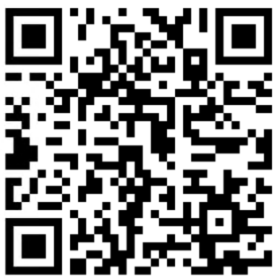 | お早めに  （健康保険への  加入後） | ・お子様の健康保険証（マイナ保険証・資格確認書・資格情報のお知らせのいずれかも可）  ・所得・課税証明書（市外からの転入者の方のみ） | 保険年金医療課  介護医療係
  神戸市 こども医療 | 検索
児童手当の  新規申請又は  額改定請求 | 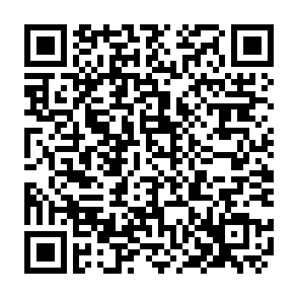  ・0歳から高校生年代（18歳到達後の最初の3月31日）までの児童を養育  する方に手当を支給。既に支給を受けている方の場合、額改定請求が必要  です。  ・オンライン申請や郵送申請も可能です。  ただし、公務員の場合は勤務先で手続きしてください。 | 生まれた日の翌日から15日以内 | 請求者のマイナンバーが分かる書類、本人確認書類、保険証のコピー（公務員共済組合に加入の方のみ。マイナ保険証（マイナポータル画面で確認）、医療保険の保険者から交付された「資格情報のお知らせ」、「資格確認書」も可）、その他個々の状況により別途書類が必要になる場合がございます。 | 保健福祉課  こども福祉担当
児童扶養手当の  認定請求  又は  額改定請求 | ・児童［18歳に達した最初の3月31日まで（ただし特別児童扶養手当受給  児童は20歳の誕生日の前日まで）］を監護養育しているひとり親の方等に  手当てを支給。既に支給を受けている方の場合、額改定請求が必要です。 | お早めに（原則として申請月の翌月分から支給となります） | 窓口にて、必要書類等ご相談ください。 | 保健福祉課  こども福祉担当
未熟児の  医療費の  給付申請 | ・ 出生時の体重が2,000グラム以下又は生活力が特に弱く、医師が未熟児として指定医療機関での入院養育が必要であると認めた場合、入院費用のうち保険診療にかかる自己負担額及び食事療養費を市が負担します。ただし審査があります。 | 生後１ヶ月以内 | 窓口にて、必要書類等ご相談ください。 | 保健福祉課  保健担当
出生連絡はがき（母子健康手帳の中のはがき）の提出。（育児相談その他の連絡に必要） |  |  |  | 保健福祉課  保健担当

手続きは住民登録をされている区役所・支所でしてください。お問い合わせは下記区役所・支所の担当窓口におたずねください。
東灘区 ☎ 841-4131 灘 区 ☎ 843-7001 中 央 区 ☎ 335-7511 兵庫区 ☎ 511-2111 北 区 ☎ 593-1111 北神区 ☎ 981-5377
長田区 ☎ 579-2311 須磨区 ☎ 731-4341 北須磨支所 ☎ 793-1212 垂水区 ☎ 708-5151 西 区 ☎ 940-9501

